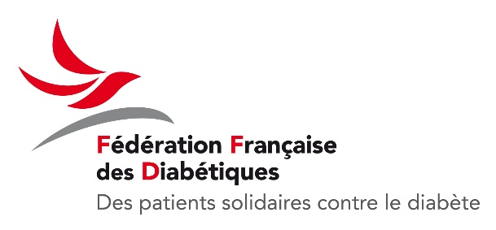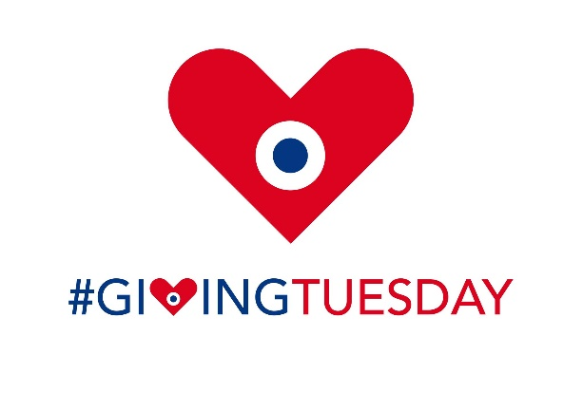

Soutenez l’AFD 57 Nord Lorraine à l’occasion du Giving Tuesday

Pour la première édition en France du Giving Tuesday qui aura lieu le 27 novembre, la Fédération Française des Diabétiques, dont l’AFD57nl est membre, rejoint le mouvement pour promouvoir toutes les formes de dons.

L’AFD57 Nord Lorraine est une association loi 1901 qui existe depuis une vingtaine d’année grâce à la volonté des bénévoles qui donnent de leur temps pour organiser tout au long de l’année des actions pour informer, accompagner et défendre les personnes atteintes de diabète sur notre territoire. Notre association vit grâce aux soutiens de ses adhérents et partenaires.

Qu’est-ce que le « Giving Tuesday » ?
« Giving Tuesday », créé en 2012 aux Etats-Unis, est désormais un mouvement mondial en faveur du don, créé par des citoyens, des familles, des organisations, des entreprises et des communautés dans le monde entier. Chaque année, des millions de personnes se mobilisent pour soutenir ensemble des causes auxquelles elles croient. Le Black Friday et Cyber Monday commencent à être connus en France, mais ce sont deux journées centrées sur la consommation. Pendant « Giving Tuesday », l’objectif est de donner. Chaque acte de générosité compte et donner tous ensemble a plus d’impact.

Que pouvez-vous donner ?
Tout le monde a quelque chose à donner. Vous pouvez donner de votre temps en devenant bénévole, partager vos compétences, faire des dons financiers ou encore des dons en nature.
Si vous êtes une entreprise, devenez partenaire, mécène ou vendez un produit pour partager les bénéfices. Parlez-en autour de vous, notamment sur vos réseaux sociaux, avec l’hashtag #GivingTuesdayFR.

Lien site internet de la Fédération : https://www.federationdesdiabetiques.org/federation/actualites/la-federation-rejoint-le-mouvement-giving-tuesday-givingtuesdayfr

